Anexos

Figura 1. Fotografías iniciales extraorales. (a) Frontal sonrisa, (b) Frontal reposo y (c) perfil
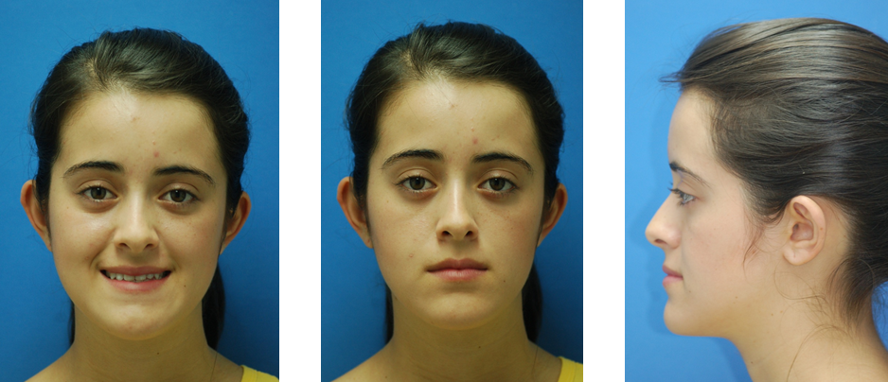

Figura 2. Radiografía lateral pretratamiento
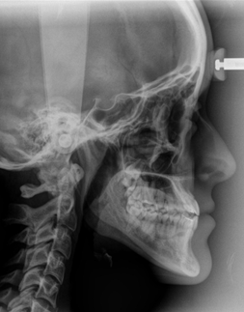

Tabla 1. Resumen de medidas cefalométricas del caso.
MEDIDA | AUTOR | NORMA | PACIENTE
SNA | Steiner | 80° | 85°
SNB | Steiner | 82° | 86°
ANB | Steiner | 2° | -1°
Wits | Jacobson | 0mm +/- 2mm | -5°
Fh/N-A | Ricketts | 90° +/- 3° | 93°
Fh/N-Pg | Ricketts | 89° +/- 3° | 98°
N-Ba/Pt-Gn | Ricketts | 90° +/- 3° | 90°
ENA-Xi-Pm | Ricketts | 47° +/- 4° | 44°
Fh/Md | Ricketts | 26° +/- 4° | 22°
Ar-Go-Me | Björk | 130° | 124°
S-Go / N-Me | Roth | 59% - 63% | 65%
1-Max | Legan & Burstone | 112.5° +/- 5.3° | 125.5°
1-Md | Legan & Burstone | 95.9° +/- 5.7° | 82.5°
Gl-Sn/Sn-Pg | Legan & Burstone | 12° +/- 4° | 1°
Ls/TVL | Arnett | 3.7mm +/- 1.2mm | 3mm
Li/TVL | Arnett | 1.9mm +/- 1.4mm | 2mm
Cm-Sn-Ls | Arnett | 103° +/- 6.8° | 115°
ODI | Kim | 74.5 +/- 6mm | 59mm
APDI | Kim | 81.4 +/- 4mm | 100mm

Figura 3. Fotografías iniciales intraorales
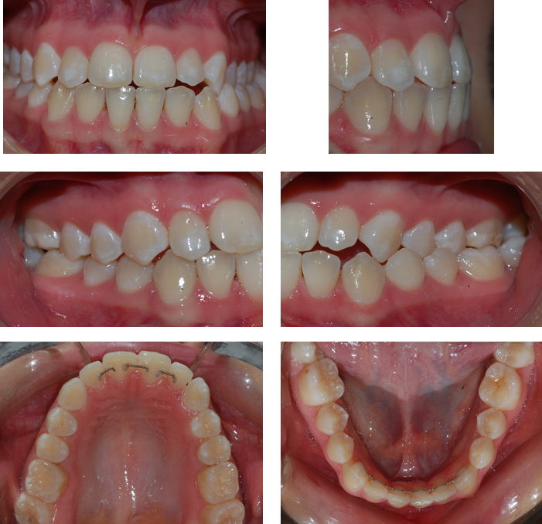

Figura 4. Radiografía Panorámica pretratamiento
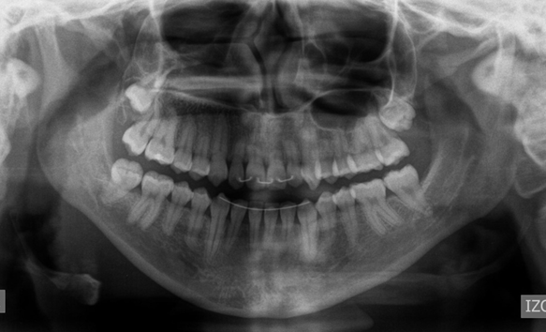

Figura 5. Radiografías periapicales de dientes con resorción radicular
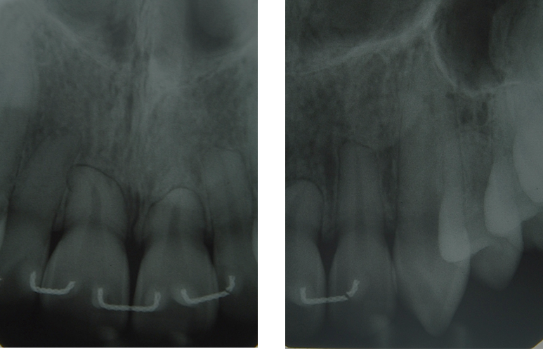

Figura 6. Procedimiento quirúrgico
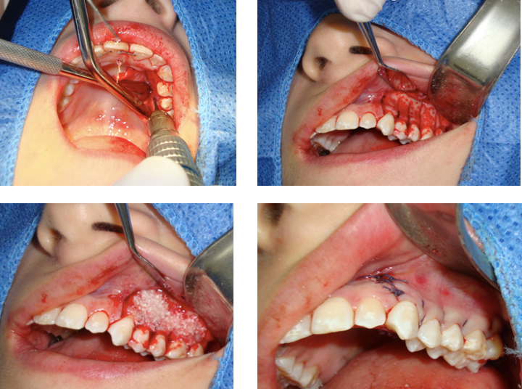

Figura 7. Aparato de expansión maxilar ortopédica
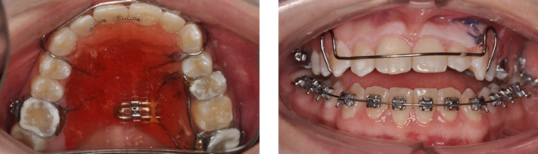

Figura 8. Arcos multiansas
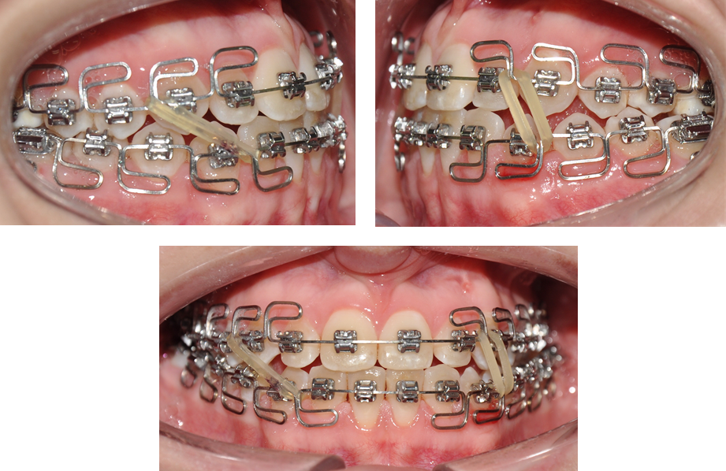
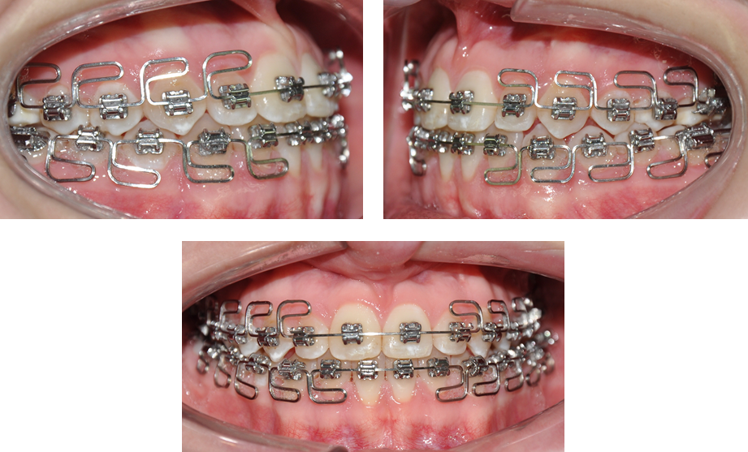

Tabla 2. Valores del ancho transversal maxilar.
14-24 V (T1) | 41.18 | 15-25 V (T1) | 46.48
14-24 (T2) | 42.55 | 15-25 (T2) | 48.03
Diferencia T2-T1 | + 1.37 | Diferencia T2-T1 | + 1.55
14-24 (T3) | 43.77 | 15-25 (T3) | 48.00
Diferencia T3-T1 | +2.59 | Diferencia T3-T1 | +1.52
16-26 MV (T1) | 50.47 | 17-27 MV (T1) | 56.40
16-26 (T2) | 51.79 | 17-27 (T2) | 57.84
Diferencia T2-T1 | + 1.32 | Diferencia T2-T1 | + 1.44
16-26 (T3) | 52.93 | 17-27 (T3) | 57.80
Diferencia T3-T1 | +2.46 | Diferencia T3-T1 | +1.40

Figura 9. Fotografías finales extraorales. (a) Frontal sonrisa, (b) Frontal reposo y (c) perfil
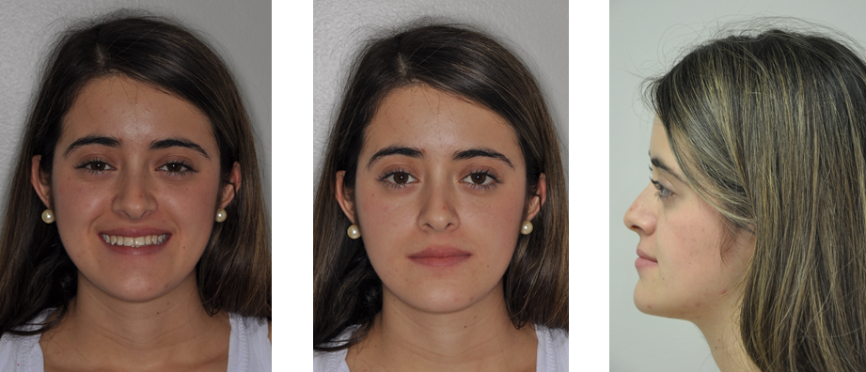

Figura 10. Fotografías finales intraorales
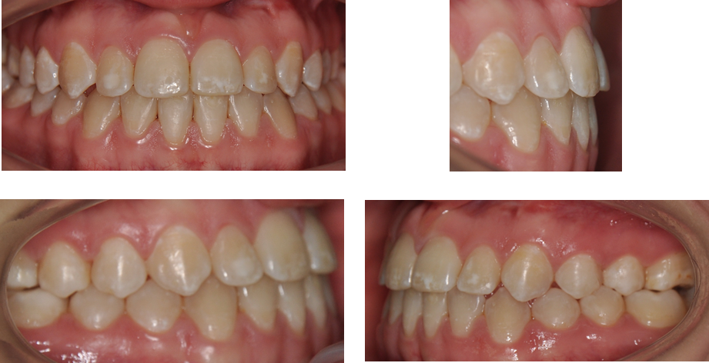

Figura 10. Radiografía periapical final
